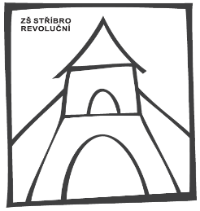 | ZÁKLADNÍ ŠKOLA, STŘÍBRO, REVOLUČNÍ 1431

Stavební práce
Miroslav Fujan
Únehle 74
__________________

Věc: Objednávka č. ZŠ/288/22 Stříbro dne 19.5.2022

Objednáváme u Vás :

zhotovení pevného podkladu pod šestiúhelníkový dřevěný altán, průměr 4 m – 6 betonových pilířů 80 cm do země, 10 cm nad zem a obrubník kolem.
Žádáme předem o cenovou nabídku.

S pozdravem

Mgr. Jasmína Vaňková
ředitelka školy

Vyřizuje: Ilona Novotná
Odběratel: Základní škola, Revoluční 1431, 349 01 Stříbro
IČO: 70842515
ČSOB Stříbro, č.ú. 185175607/0300
tel. 374 622 984, 728 902 500
E-mail: ucetni@zsrevolucnistribro.cz
Způsob úhrady: převodním příkazem

